Zapopan, Jalisco siendo las 10:07 horas del día 31 de mayo de 2024, en las instalaciones del Auditorio 1 ubicado en la Unidad Administrativa Basílica, andador 20 de noviembre S/N, en esta ciudad; se celebra la Décima Segunda Sesión Ordinaria del año 2024, del Comité de Adquisiciones, del Municipio de Zapopan, Jalisco; convocada por Edmundo Antonio Amutio Villa, representante del Presidente del Comité de Adquisiciones, con fundamento en lo dispuesto en el artículo 20, artículo 25 fracción II, artículo 28 y artículo 29 del Reglamento de Compras, Enajenaciones y Contratación de Servicios del Municipio de Zapopan, Jalisco.

**Punto número uno del orden del día, lista de asistencia.** Se procede a nombrar lista de asistencia, de conformidad con el Artículo 20 y 26 fracción III del Reglamento de Compras, Enajenaciones y Contratación de Servicios del Municipio de Zapopan, Jalisco;

Estando presentes los integrantes con voz y voto:

Representante del Presidente del Comité de Adquisiciones.

Edmundo Antonio Amutio Villa.

Suplente.

Sindicatura.

Tania Álvarez Hernández.

Suplente.

Tesorería Municipal.

Talina Robles Villaseñor.

Suplente.

Dirección de Administración.

Dialhery Díaz González.

Titular.

Coordinación General de Desarrollo Económico y Combate a la Desigualdad.

Belén Lizeth Muñoz Ruvalcaba.

Suplente.

Representante de la Cámara Nacional de Comercio, Servicios y Turismo de Guadalajara.

Rogelio Alejandro Muñoz Prado.

Titular.

Representante del Consejo Mexicano de Comercio Exterior de Occidente.

Silvia Jacqueline Martin del Campo Partida.

Suplente.

Representante del Centro Empresarial de Jalisco S.P.

Confederación Patronal de la República Mexicana.

José Guadalupe Pérez Mejía.

Suplente.

Consejo de Desarrollo Agropecuario y Agroindustrial de Jalisco, A.C.,

Consejo Nacional Agropecuario.

Cesar Daniel Hernández Jiménez.

Titular.

**Estando presentes los vocales permanentes con voz:**

Contraloría Ciudadana.

David Rodríguez Pérez.

Titular.

Área Jurídica de la Dirección de Adquisiciones.

Diego Armando Cárdenas Paredes.

Titular.

Representante de la Fracción del Partido Futuro.

Neri Cruz Valencia.

Suplente.

Secretario Técnico y Ejecutivo.

Luz Elena Rosete Cortés.

Titular.

**Punto número dos del orden del día, declaración de quórum.** Se declara que existe quórum legal requerido para sesionar válidamente a las 10:08 horas, de conformidad con el Artículo 30, del Reglamento de Compras, Enajenaciones y Contratación de Servicios del Municipio de Zapopan, Jalisco.

**Punto número tres del orden del día, aprobación orden del día.** Para desahogar esta Decima Segunda Sesión Ordinaria del Comité de Adquisiciones Municipales, se propone el siguiente Orden del Día, de conformidad con el Reglamento de Compras, Enajenaciones y Contratación de Servicios del Municipio de Zapopan, Jalisco, Artículo 25 fracción IV, el cual solicito al Secretario de cuenta del mismo, por lo que se procede a dar inicio a esta sesión bajo el siguiente orden del día:

Luz Elena Rosete Cortes, Secretario Técnico del Comité de Adquisiciones, da cuenta de que se integra al desahogo de la presente sesión **Antonio Martín del Campo Sáenz** Representante Suplente de la Dirección de Desarrollo Agropecuario.

**Orden del Día**:

1. Registro de asistencia.
2. Declaración de Quórum.
3. Aprobación del orden del día.
4. Lectura y aprobación del acta anterior.
5. Agenda de Trabajo:
   1. Presentación de cuadros de procesos de licitación pública con concurrencia del Comité, o
   2. Presentación de ser el caso e informe de adjudicaciones directas y,
      * 1. Adjudicaciones Directas de acuerdo al Artículo 99, Fracción I del Reglamento de Compras, Enajenaciones y Contratación de Servicios del Municipio de Zapopan Jalisco.
   3. Ampliaciones de acuerdo al Artículo 115, de Reglamento de Compras, Enajenaciones y Contratación de Servicios del Municipio de Zapopan Jalisco.
   4. Presentación de bases para su aprobación.
6. Asuntos Varios.

Luz Elena Rosete Cortes, Secretario Técnico del Comité de Adquisiciones, da cuenta de que se integra al desahogo de la presente sesión **Bricio Baldemar Rivera Orozco** Representante Suplente del Consejo de Cámaras Industriales de Jalisco.

Edmundo Antonio Amutio Villa, representante suplente del Presidente del Comité de Adquisiciones, comenta está a su consideración el orden del día, por lo que en votación económica les pregunto si se aprueba, siendo la votación de la siguiente manera:

***Aprobado por unanimidad de votos por parte de los integrantes del Comité presentes.***

**Punto CUARTO del Orden del Día:**

En ese sentido, adjunto a la convocatoria de esta sesión se les hizo llegar de manera electrónica el acta en su versión estenográfica correspondiente a la sesión:

**4 Extraordinaria del día 16 de mayo del 2024**

Edmundo Antonio Amutio Villa, representante suplente del Presidente del Comité de Adquisiciones, comenta someto a su consideración el omitir LA LECTURA de dicha acta en virtud de haber sido enviada con antelación, por lo que en votación económica les pregunto si se aprueba; siendo la votación de la siguiente manera:

***Aprobado por unanimidad de votos por parte de los integrantes del Comité presentes.***

Edmundo Antonio Amutio Villa, representante suplente del Presidente del Comité de Adquisiciones, menciona no habiendo recibido observaciones, se pone a su consideración la aprobación del CONTENIDO del actaen su versión estenográfica correspondiente a la **4 Extraordinaria del día 16 de mayo del 2024** por lo que en votación económica les pregunto si se aprueba el contenido del acta anterior, siendo la votación de la siguiente manera:

***Aprobado por unanimidad de votos por parte de los integrantes del Comité presentes.***

**Punto Quinto del orden del día. Agenda de Trabajo.**

**Punto 1. Presentación de cuadros de procesos de licitación pública con concurrencia del Comité, de bienes o servicios, enviados previamente para su revisión y análisis de manera electrónica.**

**Número de Cuadro:** 01.12.2024

**Licitación Pública Local con Participación del Comité:** 202400814

**Área Requirente:** Dirección de Educación adscrita a la Coordinación General de Construcción de la Comunidad

**Objeto de licitación:** Sistema de videovigilancia, alarma y material eléctrico

Se pone a la vista el expediente de donde se desprende lo siguiente:

**Proveedores que cotizan:**

1. DN Sistemas Integrales, S. de R.L. de C.V.
2. Proyectos Disaba, S.A. de C.V.
3. 2Gob, S. de R.L. de C.V.
4. ISD Soluciones de TIC, S.A. de C.V.
5. Global Opportunities Consulting, S.A. de C.V.
6. Cadgrafics de Occidente, S.A. de C.V.
7. Gerardo Trujillo López

Los licitantes cuyas proposiciones fueron desechadas:

|  |  |
| --- | --- |
| **Licitante** | **Motivo** |
| DN Sistemas Integrales, S. de R.L. de C.V. | **Licitante No Solvente**  **De conformidad a la evaluación realizada por parte de la Dirección de Educación, adscrita a la Coordinación General de Construcción de la Comunidad mediante oficio 10200/1/2024/0261**  **Los documentos que contiene su propuesta en su mayoría no se encuentran dirigidos al Comité de Adquisiciones del Municipio de Zapopan, motivo de desechamiento conforme a lo establecido en bases página 5, Forma en la que se deberán presentar las proposiciones, párrafo 3ro.**    **No cumple de acuerdo a las fichas técnicas, no oferta la marca ni modelo de la cámara, fuente de alimentación, no menciona modelo página 14 y en control remoto no menciona modelo que se solicitan en las bases página 15**  **No cumple con la garantía en el control remoto como se solicita en las presentes bases de licitación página 15**  **No cumple con el tiempo de entrega como se solicita en la junta de aclaraciones de fecha 10 de mayo del presente año.** |
| ISD Soluciones de TIC, S.A. de C.V. | **Licitante No Solvente**  **Posterior al acto de presentación y apertura se observó lo siguiente:**  **La propuesta no se encuentra firmada en su totalidad por el representante legal facultado motivo de desechamiento conforme a lo establecido en bases página 5** |
| Global Opportunities Consulting, S.A. de C.V. | **Licitante No Solvente,**  **Posterior al acto de presentación y apertura se observó lo siguiente:**  **La propuesta no se encuentra firmada en su totalidad por el representante legal facultado motivo de desechamiento conforme a lo establecido en bases página 5** |
| Cadgrafics de Occidente, S.A. de C.V. | **Licitante No Solvente**  **Posterior al acto de presentación y apertura se observó lo siguiente:**  **Presenta Comprobante Fiscal Digital por Internet (CFDI) de manera extemporánea, toda vez que lo presenta de fecha 12/febrero/2024 y este se solicita con máximo 30 días de emisión anteriores a la fecha de registro de las propuestas técnicas y económicas, siendo éste el día 16/mayo/2024.**  **No presenta copia simple del registro ante la Secretaria del Trabajo Federal (REPSE), ni carta informando que contratará de manera directa** |
| Gerardo Trujillo López | **Licitante No Solvente**  **Posterior al acto de presentación y apertura se observó lo siguiente:**  **La propuesta no se encuentra firmada en su totalidad por el representante legal facultado motivo de desechamiento conforme a lo establecido en bases página 5**  **No presenta Comprobante Fiscal Digital por Internet (CFDI) del pago del Impuesto sobre Nómina del Estado, ni carta de justificación de motivos**  **No presenta formato de Opinión de Cumplimiento de Obligaciones Fiscales en Materia de Seguridad Social (IMSS)**  **No presenta Constancia de Situación Fiscal en Materia de Aportaciones Patronales y Enteros de Descuentos Vigentes (INFONAVIT)**  **No presenta Copia simple del Registro ante la Secretaría del Trabajo Federal (REPSE) o carta informando en la que se especifique que la contratación de personal la realizará de manera directa, por su cuenta y posterior al fallo**  **No presenta documentos adicionales solicitados en Bases de Licitación** |

**NOTA:** De conformidad a la evaluación mediante oficio 10200/1/2024/0261 emitido por parte de la Dirección de Educación adscrita a la Coordinación General Construcción de la Comunidad mismo que refiere de las 07 propuestas presentadas, 02 cumplen con los requerimientos técnicos, económicos así como los puntos adicionales solicitados en las bases de licitación, se pone a su consideración y derivado de un análisis exhaustivo por parte de la Contraloría Ciudadana se propone dictaminar el fallo a favor del licitante solvente que cumple con los requerimientos y especificaciones técnicas solicitadas en las bases y presenta la propuesta económica más baja, es decir: Proyectos Disaba, S.A. de C.V., de conformidad a lo establecido en el artículo 24 fracciones VI, VII y XXII del Reglamento de Compras Enajenaciones y Contratación de Servicios del Municipio de Zapopan, Jalisco.

Cabe hacer mención que el licitante solicita un anticipo de hasta el 50% en su propuesta.

**PROYECTOS DISABA, S.A. DE C.V., POR UN MONTO TOTAL DE $3’066,132.30**

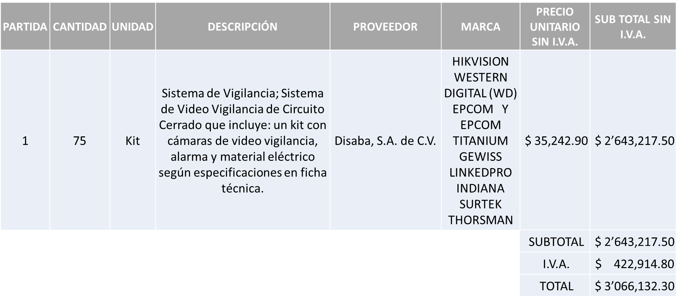

La convocante tendrá 10 días hábiles para emitir la orden de compra / pedido posterior a la emisión del fallo.

El proveedor adjudicado tendrá 5 días hábiles después de la notificación vía correo electrónico por parte de la convocante (por el personal autorizado para este fin) para la recepción firma y entrega de la orden de compra/pedido, previa entrega de garantía correspondiente.

Si el interesado no firma el contrato por causas imputables al mismo, la convocante podrá sin necesidad de un nuevo procedimiento, adjudicar el contrato al licitante que haya obtenido el segundo lugar, siempre que la diferencia en precio con respecto a la proposición inicialmente adjudicada no sea superior a un margen del diez por ciento.

El contrato deberá ser firmado por el representante legal que figure en el acta constitutiva de la empresa o en su defecto cualquier persona que cuente con poder notarial correspondiente.

El área requirente será la responsable de elaborar los trámites administrativos correspondientes para solicitar la elaboración del contrato, así como el seguimiento del trámite de pago correspondiente.

Todo esto con fundamento en lo dispuesto por los artículos 107, 108, 113, 119 y demás relativos del Reglamento de Compras, Enajenaciones y Contratación de Servicios del Municipio de Zapopan, Jalisco.

Edmundo Antonio Amutio Villa, representante suplente del Presidente del Comité de Adquisiciones, comenta de conformidad con el artículo 24, fracción VII del Reglamento de Compras, Enajenaciones y Contratación de Servicios del Municipio de Zapopan, Jalisco, se somete a su resolución para su aprobación de fallo por parte de los integrantes del Comité de Adquisiciones a favor del proveedor **PROYECTOS DISABA, S.A. DE C.V.,** los que estén por la afirmativa, sírvanse manifestarlo levantando su mano.

***Aprobado por Unanimidad de votos por parte de los integrantes del Comité presentes***

**Número de Cuadro:** 02.12.2024

**Licitación Pública Nacional con Participación del Comité:** 202400784

**Área Requirente:** Dirección de Aseo Públicoadscrita a la Coordinación General de Servicios Municipales

**Objeto de licitación:** Contenedores de desechos para la recolección de residuos sólidos urbanos

Se pone a la vista el expediente de donde se desprende lo siguiente:

**Proveedores que cotizan:**

1. Grupo Industrial Magaña, S.A. de C.V.
2. Inversión y Proyectos Gane, S. de R.L. de C.V.

Los licitantes cuyas proposiciones fueron desechadas:

|  |  |
| --- | --- |
| **Licitante** | **Motivo** |
| Inversión y Proyectos Gane, S. de R.L. de C.V. | **Licitante No Solvente**  **De acuerdo a las especificaciones requeridas en las bases, de las páginas 14 a las 16, el presente proveedor ofrece características diferentes a las solicitadas por el área requirente.**  **Partida 1**  **Características del producto ofertadas por el proveedor, identificado con folio de Contraloría del 026 al 028.**  **\*marcos superiores para sostener tapas en ptr de 2 ½”.**  **\*puerta trasera a 2 hojas, tipo bandera con cerrojos tipo tráiler, con marcos de ptr 2 ½”.**  **\*soporte frontal en perfil tubular rectangular de 2 ½” x 4” x 3/18” con perno i.**  **\*soporte inferior en perfil tubular rectangular de 2 ½” x 4” x 3/18”**  **\*piso para el contenedor troquelado en lamina de alta resistencia en calibres 12” y 10”.**  **Partida 2**  **\*puerta trasera a 2 hojas, tipo bandera con cerrojos tipo tráiler calibre 14, con marcos de tubular cuadrado de ptr 2 ½”.**  **Cabe señalar que se solicitaron los contenedores con las medidas necesarias, adaptadas a nuestros vehículos para su traslado.** |

Los licitantes cuyas proposiciones resultaron solventes son los que se muestran en el siguiente cuadro:

**GRUPO INDUSTRIAL MAGAÑA, S.A. DE C.V.**

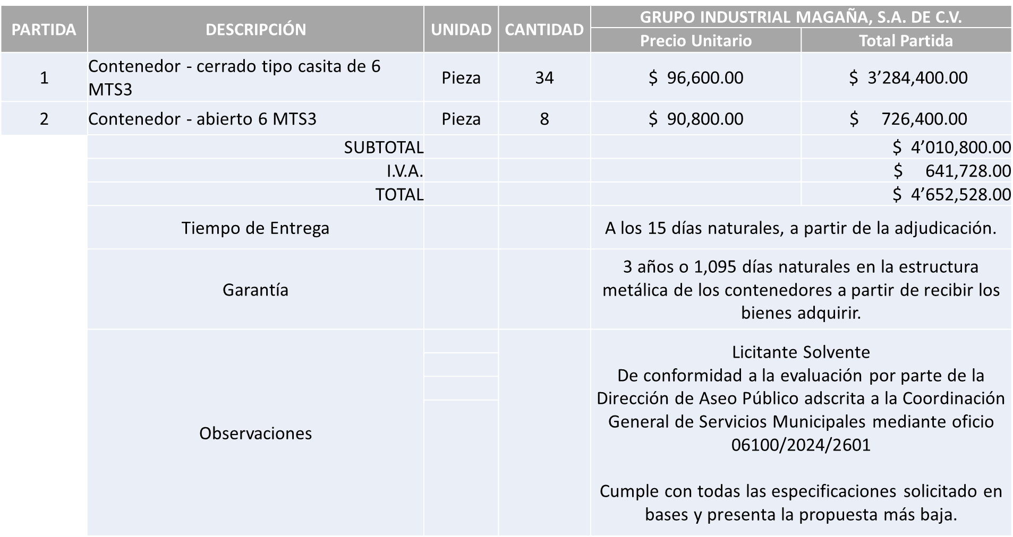

Responsable de la evaluación de las proposiciones:

|  |  |
| --- | --- |
| **Nombre** | **Cargo** |
| Claudia Lizette García de la Cruz | Encargada del despacho de la Dirección de Aseo Público |
| Carlos Alejandro Vázquez Ortiz | Coordinador General de Servicios Municipales |

**Mediante oficio de análisis técnico número 06100/2024/2601**

**Nota:** De conformidad a la evaluación mediante oficio 06100/2024/2601 emitido por parte de la Dirección de Aseo Público adscrita a la Coordinación General de Servicios Municipales, mismo que refiere de las 02 propuestas presentadas, 01 cumple con los requerimientos técnicos, económicos, así como los puntos adicionales solicitados en las bases de licitación, por lo que se sugiere dictaminar el fallo al único licitante solvente y presenta la propuesta económica más baja.

En virtud de lo anterior y de acuerdo a los criterios establecidos en bases, al ofertar en mejores condiciones se pone a consideración por parte del área requirente la adjudicación a favor de:

**GRUPO INDUSTRIAL MAGAÑA, S.A. DE C.V., POR UN MONTO TOTAL DE $4’652,528.00**

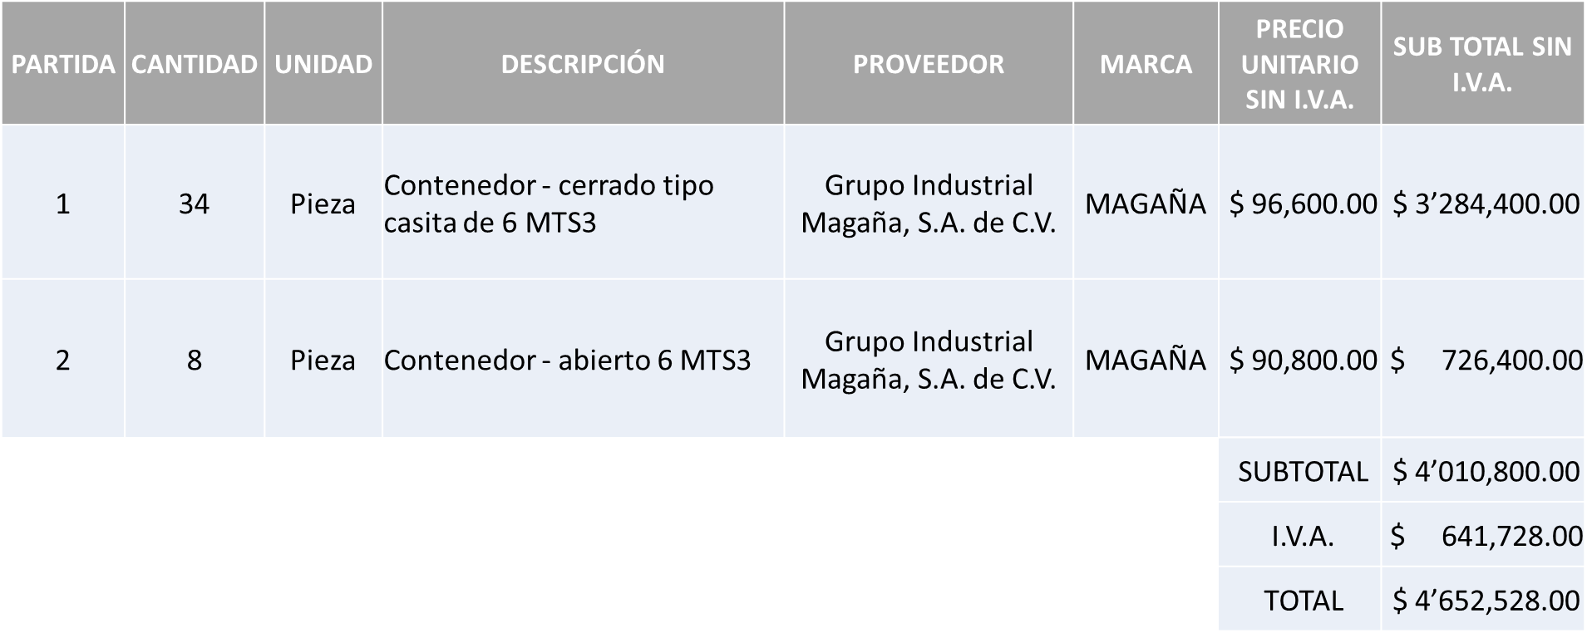

La convocante tendrá 10 días hábiles para emitir la orden de compra / pedido posterior a la emisión del fallo.

El proveedor adjudicado tendrá 5 días hábiles después de la notificación vía correo electrónico por parte de la convocante (por el personal autorizado para este fin) para la recepción firma y entrega de la orden de compra/pedido, previa entrega de garantía correspondiente.

Si el interesado no firma el contrato por causas imputables al mismo, la convocante podrá sin necesidad de un nuevo procedimiento, adjudicar el contrato al licitante que haya obtenido el segundo lugar, siempre que la diferencia en precio con respecto a la proposición inicialmente adjudicada no sea superior a un margen del diez por ciento.

El contrato deberá ser firmado por el representante legal que figure en el acta constitutiva de la empresa o en su defecto cualquier persona que cuente con poder notarial correspondiente.

El área requirente será la responsable de elaborar los trámites administrativos correspondientes para solicitar la elaboración del contrato, así como el seguimiento del trámite de pago correspondiente.

Todo esto con fundamento en lo dispuesto por los artículos 107, 108, 113, 119 y demás relativos del Reglamento de Compras, Enajenaciones y Contratación de Servicios del Municipio de Zapopan, Jalisco.

Edmundo Antonio Amutio Villa, representante suplente del Presidente del Comité de Adquisiciones, comenta de conformidad con el artículo 24, fracción VII del Reglamento de Compras, Enajenaciones y Contratación de Servicios del Municipio de Zapopan, Jalisco, se somete a su resolución para su aprobación de fallo por parte de los integrantes del Comité de Adquisiciones a favor del proveedor **GRUPO INDUSTRIAL MAGAÑA, S.A. DE C.V.**, los que estén por la afirmativa, sírvanse manifestarlo levantando su mano.

***Aprobado por Unanimidad de votos por parte de los integrantes del Comité presentes***

**Número de Cuadro:** 03.12.2024

**Licitación Pública Local con Participación del Comité:** 202400745 Ronda 2

**Área Requirente:** Dirección de Mejoramiento Urbano adscrita a la Coordinación General de Servicios Municipales

**Objeto de licitación:** Artículos para trabajos operativos.

Se pone a la vista el expediente de donde se desprende lo siguiente:

**Proveedores que cotizan:**

1. Proveedor de Insumos para la Construcción, S.A. de C.V.
2. Albagroup Servicios Especializados, S.A. de C.V.
3. Ferreaceros y Materiales de Guadalajara, S.A. de C.V.

Los licitantes cuyas proposiciones fueron desechadas:

|  |  |
| --- | --- |
| **Licitante** | **Motivo** |
| Albagroup Servicios Especializados, S.A. de C.V. | **Licitante No Solvente**  **Los documentos que contiene su propuesta en su mayoría no se encuentran dirigidos al Comité de Adquisiciones del Municipio de Zapopan, motivo de desechamiento conforme a lo establecido en Bases página 6, Forma en la que se deberán presentar las proposiciones, párrafo 3ro.**  **No presenta Comprobante Fiscal Digital por Internet (CFDI) del pago del Impuesto sobre Nómina del Estado, presenta recibo #A6343108 de la Secretaría de la Hacienda Pública 12/febrero/2024 y copia de declaración de impuestos estatales.**  **No presenta carta bajo protesta de decir verdad que al día de la entrega de su propuesta no se encuentra en los supuestos o hipótesis de prohibición previstas en los artículos 69, 69B y el 32D, del Código Fiscal de la Federación**  **No presenta Acuse de Movimiento de Autorización de Opinión de Cumplimiento del Instituto Mexicano del Seguro Social (IMSS)**  **No presenta carta manifiesto en donde indique que se acata al resultado de la consulta que realizará el área convocante**  **Queda sin aperturar el sobre número 2**  **FOLIO DE ADQUISICIONES: A-04651**  **SOBRE DE CONTRALORIA NUMERO: 6** |

Los licitantes cuyas proposiciones resultaron solventes son los que se muestran en el siguiente cuadro:

**PROVEEDOR DE INSUMOS PARA LA CONSTRUCCIÓN, S.A. DE C.V. y FERREACEROS Y MATERIALES DE GUADALAJARA, S.A. DE C.V.**

***Se anexa tabla de Excel***

Responsable de la evaluación de las proposiciones:

|  |  |
| --- | --- |
| **Nombre** | **Cargo** |
| Sergio Pantoja Sánchez | Director de Mejoramiento Urbano |
| Carlos Alejandro Vázquez Ortiz | Coordinador General de Servicios Municipales |

**Mediante oficio de análisis técnico número 06030/2024/0572**

**Nota:** De conformidad a la evaluación mediante oficio 06030/2024/0572 emitido por parte de la Dirección de Mejoramiento Urbano adscrita a la Coordinación General de Servicios Municipales, mismo que refiere de las 03 propuestas presentadas, 02 cumplen con los requerimientos técnicos, económicos así como los puntos adicionales solicitados en las bases de licitación, por lo que se sugiere dictaminar el fallo a favor del licitante solvente que cumplió con los requerimientos y especificaciones técnicas solicitadas en las bases y presenta la propuesta económica más baja.

En virtud de lo anterior y de acuerdo a los criterios establecidos en bases, al ofertar en mejores condiciones se pone a consideración por parte del área requirente la adjudicación a favor de:

**FERREACEROS Y MATERIALES DE GUADALAJARA, S.A. DE C.V.,**

**EN LA PARTIDA 1 POR UN MONTO TOTAL DE $1’025,312.40**

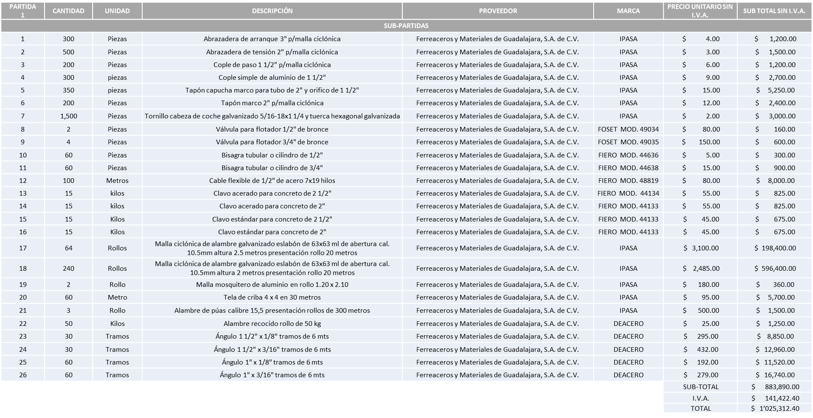

**EN LA PARTIDA 2 POR UN MONTO TOTAL DE $781,503.60**

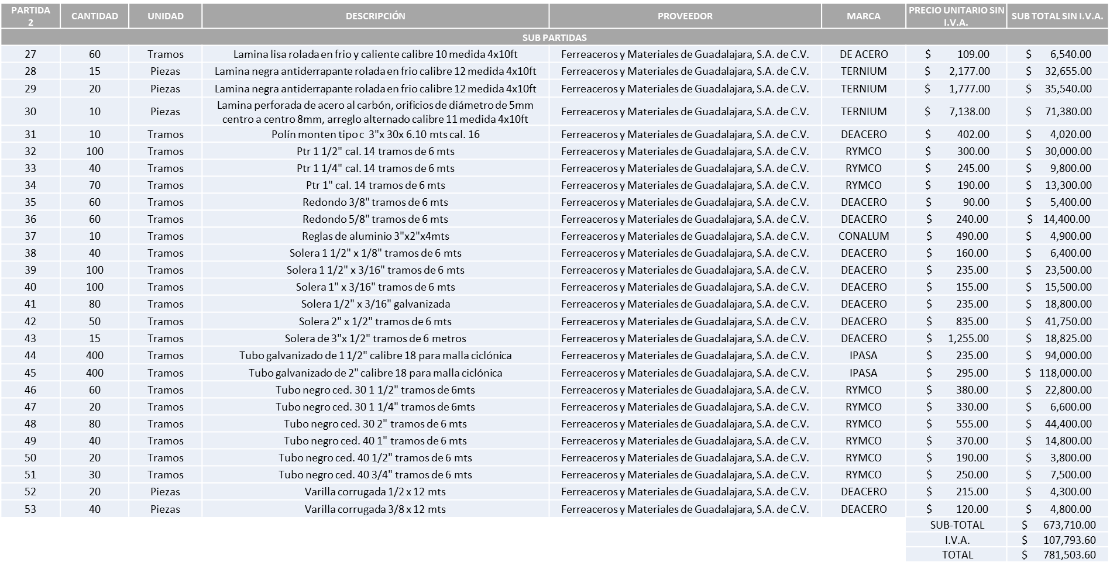

**DANDO UN TOTAL GLOBAL DE $1’806,816.00**

La convocante tendrá 10 días hábiles para emitir la orden de compra / pedido posterior a la emisión del fallo.

El proveedor adjudicado tendrá 5 días hábiles después de la notificación vía correo electrónico por parte de la convocante (por el personal autorizado para este fin) para la recepción firma y entrega de la orden de compra/pedido, previa entrega de garantía correspondiente.

Si el interesado no firma el contrato por causas imputables al mismo, la convocante podrá sin necesidad de un nuevo procedimiento, adjudicar el contrato al licitante que haya obtenido el segundo lugar, siempre que la diferencia en precio con respecto a la proposición inicialmente adjudicada no sea superior a un margen del diez por ciento.

El contrato deberá ser firmado por el representante legal que figure en el acta constitutiva de la empresa o en su defecto cualquier persona que cuente con poder notarial correspondiente.

El área requirente será la responsable de elaborar los trámites administrativos correspondientes para solicitar la elaboración del contrato, así como el seguimiento del trámite de pago correspondiente.

Todo esto con fundamento en lo dispuesto por los artículos 107, 108, 113, 119 y demás relativos del Reglamento de Compras, Enajenaciones y Contratación de Servicios del Municipio de Zapopan, Jalisco.

Edmundo Antonio Amutio Villa, representante suplente del Presidente del Comité de Adquisiciones, comenta de conformidad con el artículo 24, fracción VII del Reglamento de Compras, Enajenaciones y Contratación de Servicios del Municipio de Zapopan, Jalisco, se somete a su resolución para su aprobación de fallo por parte de los integrantes del Comité de Adquisiciones a favor del proveedor **FERREACEROS Y MATERIALES DE GUADALAJARA, S.A. DE C.V.,** los que estén por la afirmativa, sírvanse manifestarlo levantando su mano.

***Aprobado por Unanimidad de votos por parte de los integrantes del Comité presentes***

**Número de Cuadro:** 04.12.2024

**Licitación Pública Local con Participación del Comité:** 202400904 y 202400893

**Área Requirente:** Comisaría General de Seguridad Publica

**Objeto de licitación:** Adquisición de camionetas Pick Up 4x2 y sus mantenimientos

Se pone a la vista el expediente de donde se desprende lo siguiente:

**Proveedores que cotizan:**

1. Kappta Business Integrator, S.A. de C.V.
2. Autonova, S.A. de C.V.
3. Chevrolet del Parque, S.A. de C.V.

Los licitantes cuyas proposiciones fueron desechadas:

|  |  |
| --- | --- |
| **Licitante** | **Motivo** |
| Kappta Business Integrator, S.A. de C.V.  **De acuerdo al Registro al Momento de Recibir las muestras le corresponde el Número 1** | **Licitante No Solvente**  **Presenta Declaración de Aportación 5 al Millar (Anexo 6) con una redacción que no pertenece al recurso de origen de la presente Licitación.** |
| Autonova, S.A. de C.V.  **De acuerdo al Registro al Momento de Recibir las muestras le corresponde el Número 2** | **Licitante No Solvente**  **No presenta Acuse de Movimiento de Autorización de Opinión de Cumplimiento del Instituto Mexicano del Seguro Social (IMSS), conforme a lo establecido en Bases de Licitación pagina 8 numeral 16.**  **Presenta Constancia de Situación Fiscal en Materia de Aportaciones Patronales y Enteros de Descuentos Vigentes (INFONAVIT) con adeudos.** |
| Chevrolet del Parque, S.A. de C.V.  **De acuerdo al Registro al Momento de Recibir las muestras le corresponde el Número 3** | **Licitante No Solvente**  **Cuenta con domicilio fiscal asentado en el Estado de Guanajuato, siendo lo solicitado en el Estado de Jalisco, toda vez que la presente licitación es de carácter local.**  **Presenta Acuse de Movimiento de Autorización de Opinión de Cumplimiento del Instituto Mexicano del Seguro Social (IMSS) con RFC que no pertenece a la Razón Social del Licitante, conforme a lo establecido en Bases de Licitación pagina 8 numeral 16.** |

***Ningún licitante resultó solvente***

**Nota:** Posterior al acto de presentación y apertura de proposiciones realizada el día 27 de Mayo del 2024 se detectó que de las 03 propuestas presentadas, ninguno de los licitantes cumplió con las especificaciones técnicas ya que no fueron presentadas con la totalidad de los requisitos indicados en las bases de la presente licitación, por lo que conforme al Artículo 71 de la Ley de Compras Gubernamentales, Enajenaciones y Contratación de Servicios del Estado de Jalisco y sus Municipios, y en términos del Artículo 86 del Reglamento de Compras, Enajenaciones y Contratación de Servicios del Municipio de Zapopan, se procede a declarar desierta solicitándose autorización para una nueva Ronda con nuevas bases, esto al prevalecer la necesidad de adquirir dichos bienes.

De conformidad con el artículo 24, fracción VII del Reglamento de Compras, Enajenaciones y Contratación de Servicios del Municipio de Zapopan, Jalisco, se somete a su consideración por parte de los integrantes del Comité de Adquisiciones a favor del proveedor,proveedor **se proceda a declararse desierta y se solicita su autorización para la realización de una nueva requisición con nuevas bases**, los que estén por la afirmativa, sírvanse manifestarlo levantando su mano.

***Aprobado por Unanimidad de votos por parte de los integrantes del Comité presentes***

**Número de Cuadro:** 05.12.2024

**Licitación Pública Local con Participación del Comité:** 202400871

**Área Requirente:** Dirección de Alumbrado Público adscrita a la Coordinación General de Servicios Municipales

**Objeto de licitación:** Material eléctrico y electrónico para iluminación de parques

Se pone a la vista el expediente de donde se desprende lo siguiente:

**Proveedores que cotizan:**

1. Mónica Granja Verduzco
2. Distribuidora Eléctrica Ascencio, S.A. de C.V.
3. Operadora Comercial Nace, S.A. de C.V.
4. Nuevo Centro Ferretero Serur, S.A. de C.V.

Los licitantes cuyas proposiciones fueron desechadas:

|  |  |
| --- | --- |
| **Licitante** | **Motivo** |
| Mónica Granja Verduzco  **De acuerdo con el registro al momento de entregar la muestra le corresponde el Número 3** | **Licitante No Solvente**  **Posterior al acto de presentación y apertura de proposiciones se detectó, que:**  **Presenta Declaración de Aportación 5 al Millar (Anexo 6) con una redacción que no pertenece al recurso de origen de la presente Licitación** |
| Distribuidora Eléctrica Ascencio, S.A. de C.V.  **De acuerdo con el registro al momento de entregar la muestra le corresponde el Número 1** | **Licitante No Solvente**  **Posterior al acto de presentación y apertura de proposiciones se detectó, que:**  **La propuesta no se encuentra firmada en su totalidad por el Representante Legal Facultado motivo de desechamiento conforme a lo establecido en Bases página 6.**  **No especifica el tiempo de entrega ni garantía tal como se solicita en bases Anexo 1 página 30.** |
| Operadora Comercial Nace, S.A. de C.V.  **De acuerdo con el registro al momento de entregar la muestra le corresponde el Número 2** | **Licitante No Solvente**  **Posterior al acto de presentación y apertura de proposiciones se detectó, que:**  **Presenta propuesta Económica de las partidas 3, 4, 5, 6, 7, 9, 10, 11, 14, 16 y 19 por encima del 10% de la media del estudio de mercado de conformidad al Artículo 71 de la Ley de Compras Gubernamentales, Enajenaciones y Contratación de Servicios del Estado de Jalisco y sus Municipios.**  **Partida 2. Existe diferencia en la descripción de la propuesta técnica contra lo solicitado en bases en cuanto a lo siguiente: se solicita que incluya 2 aisladores y la propuesta técnica indica que incluye - aisladores. La norma a cumplir es la NMX-J-151-1976 y la propuesta indica –JMX-J-151-1976. Tal como se muestra en la hoja con número de folio 00000187 de Contraloría.**  **Partida 8. Existe diferencia en la descripción de la propuesta técnica contra lo solicitado en bases ya que se solicita Derivada: 6 Sol – 1/0 Str Al-Cu 6 y la propuesta técnica dice 6 Sol – 1/C Str Al-Cu. Tal como se muestra en la hoja con número de folio 00000189 de Contraloría.**  **Partida 12. Existe diferencia en la descripción de la propuesta técnica contra lo solicitado en bases ya que se solicita rango de encendido de 1.5 fc +/- 0.2 fc y la propuesta técnica dice 1.5 fc +/-\0.2 fc. Tal como se muestra en la hoja con número de folio 00000191 de Contraloría.**  **Partida 15. Existe diferencia en la descripción de la propuesta técnica contra lo solicitado en bases ya que se solicita conductores de Cu o Al y la propuesta técnica indica conductores de Ci. o Al. Tal como se muestra en la hoja con número de folio 00000192 de Contraloría.**  **Partida 20. Existe diferencia en la descripción de la propuesta técnica contra lo solicitado en bases en cuanto a lo siguiente: se solicita cuerpo de aluminio inyectado ADC12 y la propuesta técnica dice cuerpo de aluminio inyectado DC12; se solicita vida útil de 100,000 horas y la propuesta técnica dice: 00,000 horas; se solicita función de atenuación de 0-10 V y la propuesta técnica dice 0-13 V. Tal como se muestra en la hoja con número de folio 00000194 de Contraloría.**  **Existe además discrepancia entre la muestra presentada y la propuesta técnica en cuanto a lo siguiente: se solicita temperatura de color de 4000°K y la muestra es de 5000°k, cabe señalar que en su propuesta técnica menciona que es de 4000°K, de la misma forma se solicita flujo luminoso de 10,250 lumens tal como lo señala en su propuesta técnica sin embargo en la muestra que presente se menciona que es de 7,500 lm., se solicita vida útil de 100,000 horas y la muestra es de 60,000 horas.**  **Partida 21. Existe diferencia en la descripción de la propuesta técnica contra lo solicitado en bases en cuanto a lo siguiente: se solicita 4000° K de 100 watts y la propuesta técnica dice 4-O°K de 130 watts; se solicita índice de protección IK08 y la propuesta técnica dice 1K08; se solicita un espesor de 2MM y la propuesta dice 2Mr-1; se solicita acero inoxidable 304 y la propuesta técnica dice acero inoxidable 304, —23’, \.. /; se solicitan dimensiones 450x520 mm. +/-6 mm. Y la propuesta técnica dice dimensiones 450x520 mm. +/- 5mm.**  **Existe además discrepancia entre la muestra presentada y la propuesta técnica en cuanto a lo siguiente: se solicita temperatura de color de 4000°K tal como lo señala en su propuesta técnica no obstante la muestra que presenta el licitante es de 5000°k, por consiguiente, solicita flujo luminoso de 20,500 lumens y la muestra es de 15,000 lm.**  **Tal como se muestra en la hoja con número de folio 00000195 de Contraloría.**  **Partida 22. Existe diferencia en la descripción de la propuesta técnica contra lo solicitado en bases ya que se solicita rendimiento de color >80 y la propuesta técnica dice rendimiento de color >8C.**  **Tal como se muestra en la hoja con número de folio 00000196 de Contraloría.**  **Partida 23. Existe discrepancia entre la muestra presentada y la propuesta técnica en cuanto a lo siguiente: se solicita IP 66 y la muestra es IP67; se solicita protección contra sobrecorriente de 20KV y la muestra es 10KV.**  **Tal como se muestra en la hoja con número de folio 00000197 de Contraloría.**  **Partida 24. Existe diferencia en la descripción de la propuesta técnica contra lo solicitado en bases en cuanto a lo siguiente: se solicita led (5050）y la propuesta técnica dice led —050); se solicita índice de protección en cristal IK10 y la propuesta técnica dice índice de protección en cristal Kb.**  **Tal como se muestra en la hoja con número de folio 00000198 de Contraloría.**  **En cuanto a las partidas 1 y 18 el monto total es considerablemente bajo por lo que no resultaría administrativamente viable para el proveedor ser adjudicado en dichas partidas.** |
| Nuevo Centro Ferretero Serur, S.A. de C.V.  **De acuerdo con el registro al momento de entregar la muestra le corresponde el Número 4** | **Licitante No Solvente**  **Posterior al acto de presentación y apertura de proposiciones se detectó, que:**  **No presenta muestra de las partidas 15 y 16 tal como se solicita en bases páginas 3 y 25.**  **Presenta propuesta Económica de la partida 3 y 4 por encima del 10% de la media del estudio de mercado de conformidad al Artículo 71 de la Ley de Compras Gubernamentales, Enajenaciones y Contratación de Servicios del Estado de Jalisco y Sus Municipios.**  **De conformidad a la evaluación por parte de la Dirección de Alumbrado Público adscrita a la Coordinación General de Servicios Municipales mediante oficio 06090/2024/0209:**  **En la partida 6 no cumple con lo solicitado en bases (página 19) debido a que la temperatura de operación de la muestra es de 0°C a 80°C y se solicita de 0°C a 105°C, así como el grosor de la muestra es de 0.18 mm y se solicita de 0.13 mm.** |

***Ningún licitante resultó solvente***

**Nota:** Posterior al acto de presentación y apertura de proposiciones realizada el día 27 de Mayo del 2024 se detectó que de las 04 propuestas presentadas, ninguno de los licitantes cumplió con las especificaciones técnicas ya que no fueron presentadas con la totalidad de los requisitos indicados en las bases de la presente licitación, por lo que conforme al Artículo 71 de la Ley de Compras Gubernamentales, Enajenaciones y Contratación de Servicios del Estado de Jalisco y sus Municipios, y en términos del Artículo 86 del Reglamento de Compras, Enajenaciones y Contratación de Servicios del Municipio de Zapopan, se procede a declarar desierta solicitándose autorización para una siguiente ronda, Ronda 2 (dos), esto al prevalecer la necesidad de adquirir dichos bienes.

De conformidad con el artículo 24, fracción VII del Reglamento de Compras, Enajenaciones y Contratación de Servicios del Municipio de Zapopan, Jalisco, se somete a su consideración por parte de los integrantes del Comité de Adquisiciones a favor del proveedor,proveedor **se proceda a declararse desierta y se solicita su autorización para una siguiente ronda, Ronda 2 (dos)**, los que estén por la afirmativa, sírvanse manifestarlo levantando su mano.

***Aprobado por Unanimidad de votos por parte de los integrantes del Comité presentes***

**Inciso 2 de la Agenda de Trabajo.**

1. **Adjudicaciones Directas de acuerdo al Artículo 99, Fracción I del Reglamento de Compras, Enajenaciones y Contratación de Servicios del Municipio de Zapopan Jalisco, se solicita su autorización.**

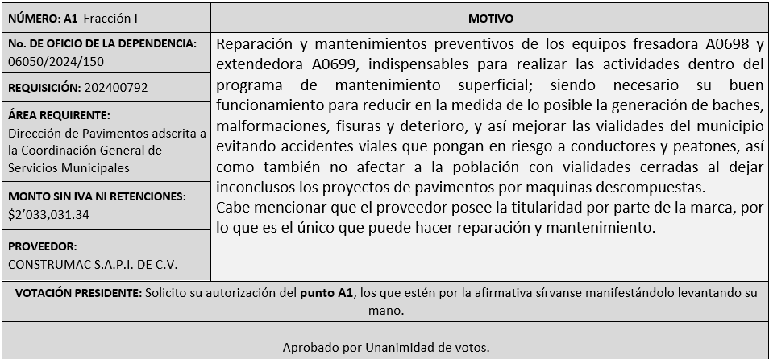

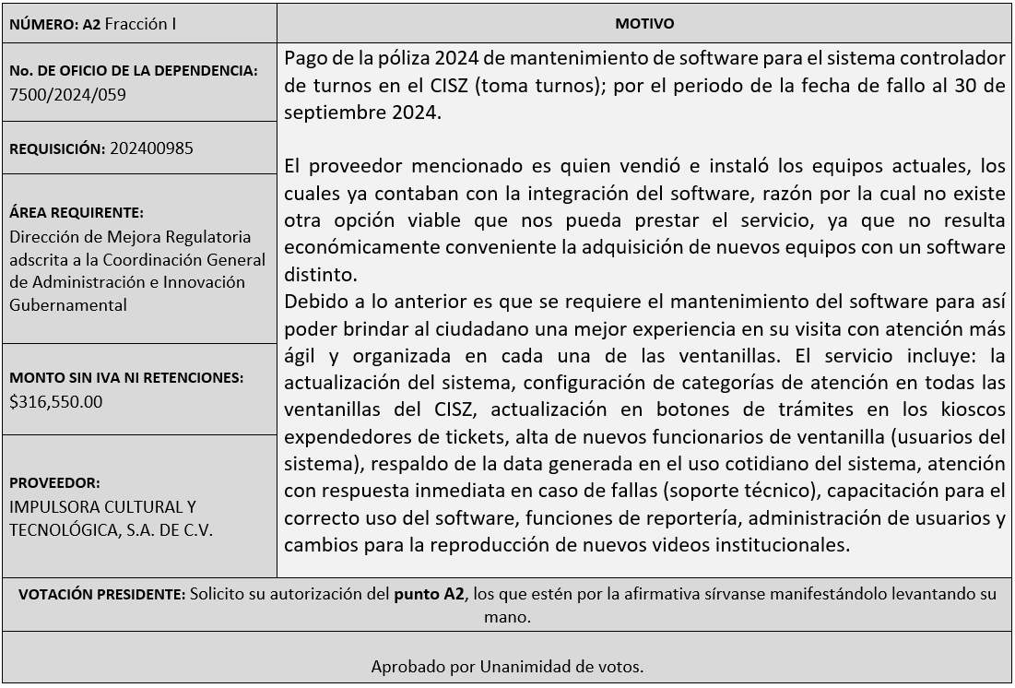

Los asuntos varios de este cuadro pertenecen al **inciso 2, punto A**, de la agenda de trabajo y que fue aprobado de conformidad con el artículo 99 fracción I del Reglamento de Compras, Enajenaciones y Contratación de Servicios del Municipio de Zapopan, Jalisco, por **Unanimidad de votos** por parte de los integrantes del Comité de Adquisiciones.

**3. Ampliaciones de acuerdo al Artículo 115, del Reglamento de Compras, Enajenaciones y Contratación de Servicios del Municipio de Zapopan Jalisco.**

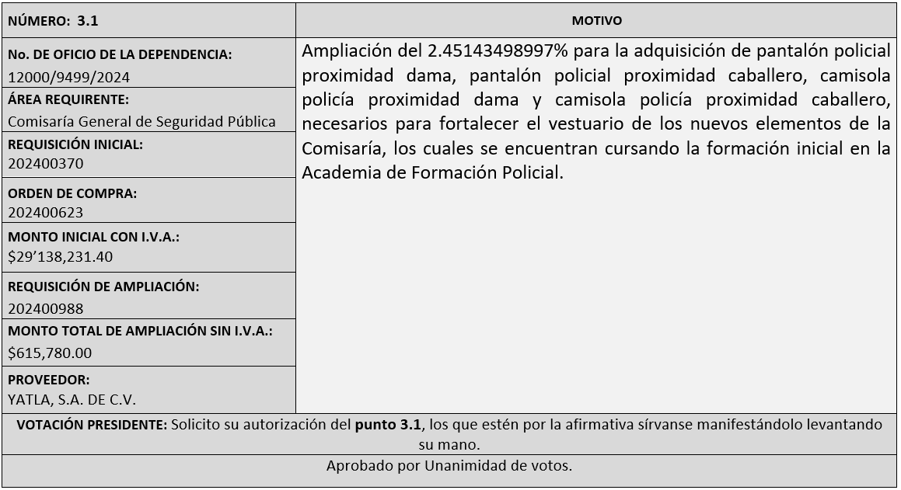

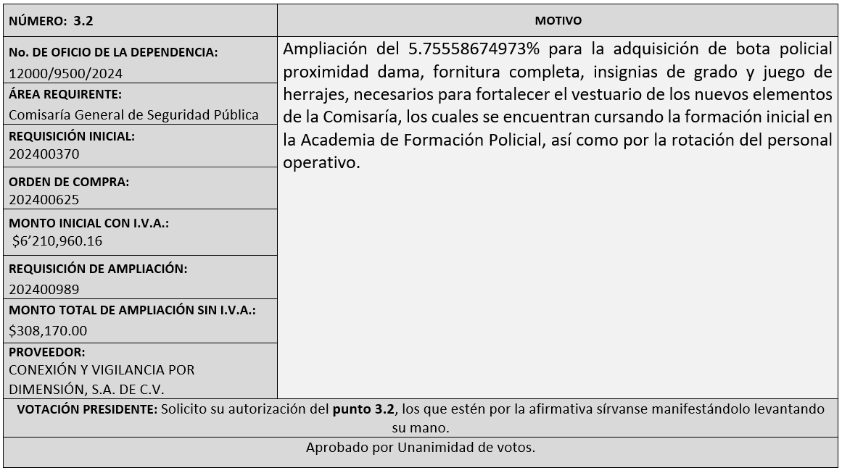

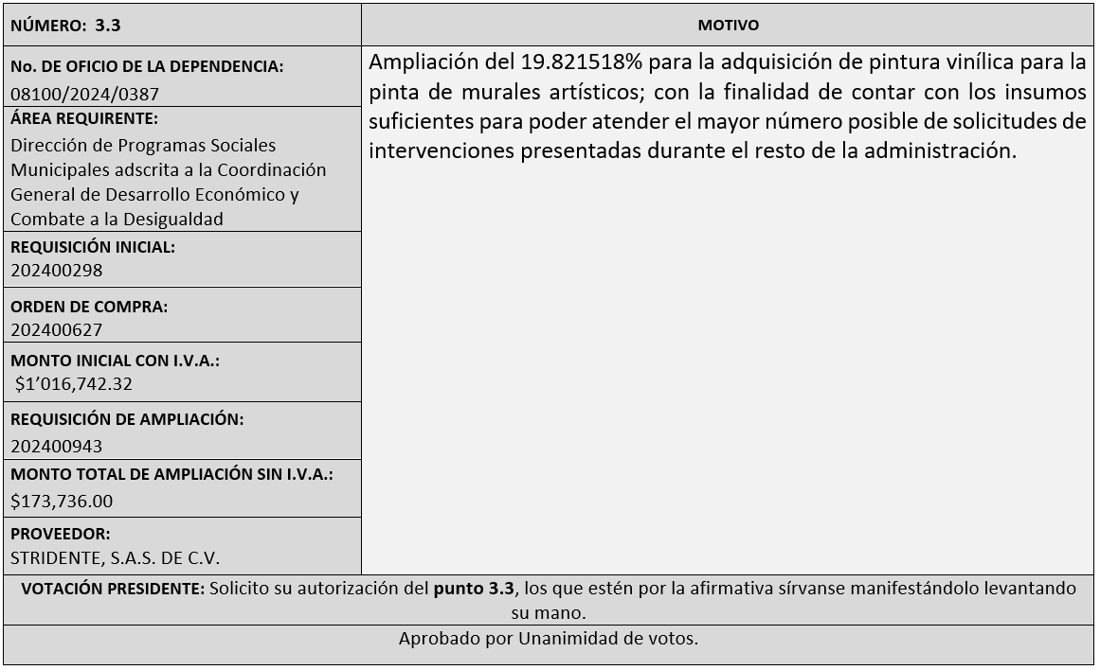

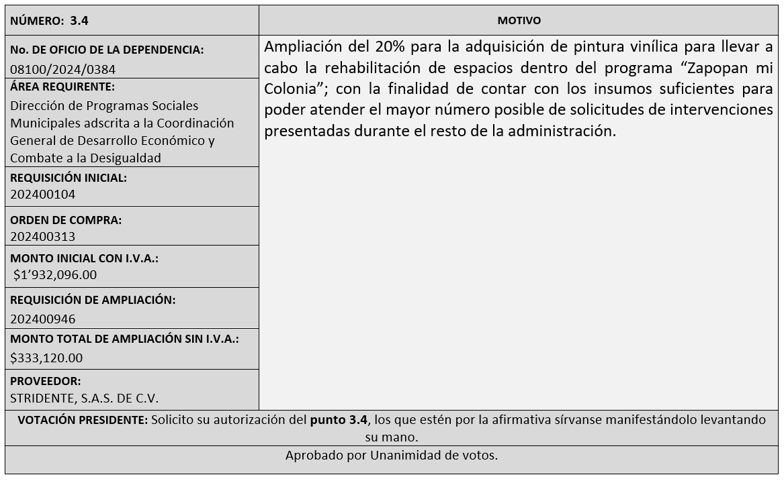

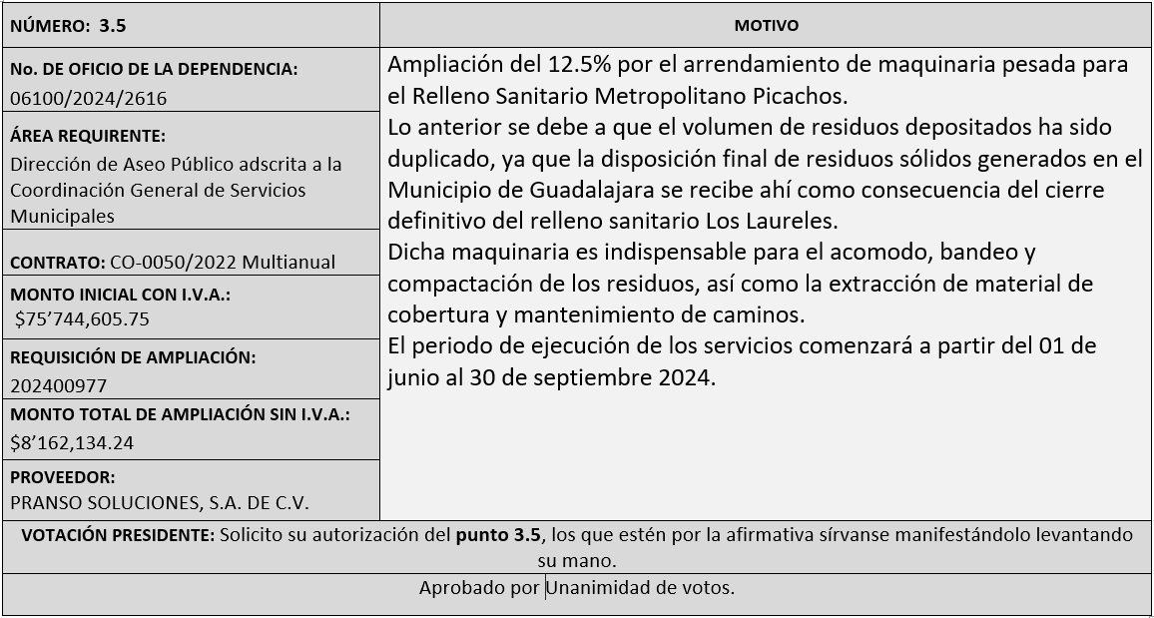

**4. Presentación de bases para su aprobación.**

Basesde la Comisaría General de Seguridad Publica donde solicitan la adquisición de camionetas Pick Up 4x2 y sus mantenimientos.

Edmundo Antonio Amutio Villa, representante suplente del Presidente del Comité de Adquisiciones, comenta de conformidad con el artículo 24, fracción XII del Reglamento de Compras, Enajenaciones y Contratación de Servicios del Municipio de Zapopan, Jalisco, se somete a su consideración para proponer y aprobar las **bases de la Comisaría General de Seguridad Publica donde solicitan la adquisición de camionetas Pick Up 4x2 y sus mantenimientos** con las cuales habrá de convocarse a licitación pública, los que estén por la afirmativa, sírvanse manifestarlo levantando la mano.

***Aprobado por unanimidad de votos por parte de los integrantes del Comité presentes.***

Bases de **la requisición 202400681 (nacional)** de la Dirección de Mejoramiento Urbano adscrita a la Coordinación General de Servicios Municipales donde solicitan refacciones para maquinaria.

Edmundo Antonio Amutio Villa, representante suplente del Presidente del Comité de Adquisiciones, comenta de conformidad con el artículo 24, fracción XII del Reglamento de Compras, Enajenaciones y Contratación de Servicios del Municipio de Zapopan, Jalisco, se somete a su consideración para proponer y aprobar las **bases la requisición 202400681** con las cuales habrá de convocarse a licitación pública, los que estén por la afirmativa, sírvanse manifestarlo levantando la mano.

***Aprobado por unanimidad de votos por parte de los integrantes del Comité presentes.***

Bases de **la requisición 202400726 (local)** de la Dirección de Mejoramiento Urbano adscrita a la Coordinación General de Servicios Municipales donde solicitan pinturas y otros materiales de construcción.

Edmundo Antonio Amutio Villa, representante suplente del Presidente del Comité de Adquisiciones, comenta de conformidad con el artículo 24, fracción XII del Reglamento de Compras, Enajenaciones y Contratación de Servicios del Municipio de Zapopan, Jalisco, se somete a su consideración para proponer y aprobar las **bases la requisición 202400726** con las cuales habrá de convocarse a licitación pública, los que estén por la afirmativa, sírvanse manifestarlo levantando la mano.

***Aprobado por unanimidad de votos por parte de los integrantes del Comité presentes.***

Bases de **la requisición 202400873 (nacional)** de la Coordinación General de Construcción de la Comunidad donde solicitan arrendamiento de baños portátiles para Romería 2024.

Edmundo Antonio Amutio Villa, representante suplente del Presidente del Comité de Adquisiciones, comenta de conformidad con el artículo 24, fracción XII del Reglamento de Compras, Enajenaciones y Contratación de Servicios del Municipio de Zapopan, Jalisco, se somete a su consideración para proponer y aprobar las **bases la requisición 202400848** con las cuales habrá de convocarse a licitación pública, los que estén por la afirmativa, sírvanse manifestarlo levantando la mano.

***Aprobado por Mayoría de votos por parte de los integrantes del Comité presentes, con una abstención por parte de Silvia Jaqueline Martín del Campo Partida, Representante Suplente del Consejo Mexicano del Comercio Exterior de Occidente.***

Bases de **la requisición 202400878 (local)** de la Dirección de Innovación Gubernamental adscrita a la Coordinación General de Administración e Innovación Gubernamental donde solicitan licencias de software Kaspersky.

Edmundo Antonio Amutio Villa, representante suplente del Presidente del Comité de Adquisiciones, comenta de conformidad con el artículo 24, fracción XII del Reglamento de Compras, Enajenaciones y Contratación de Servicios del Municipio de Zapopan, Jalisco, se somete a su consideración para proponer y aprobar las **bases la requisición 202400878** con las cuales habrá de convocarse a licitación pública, los que estén por la afirmativa, sírvanse manifestarlo levantando la mano.

***Aprobado por unanimidad de votos por parte de los integrantes del Comité presentes.***

Bases de **la requisición 202400978 (local)** de la Dirección de Innovación Gubernamental adscrita a la Coordinación General de Administración e Innovación Gubernamental donde solicitan arrendamiento de software.

Edmundo Antonio Amutio Villa, representante suplente del Presidente del Comité de Adquisiciones, comenta de conformidad con el artículo 24, fracción XII del Reglamento de Compras, Enajenaciones y Contratación de Servicios del Municipio de Zapopan, Jalisco, se somete a su consideración para proponer y aprobar las **bases la requisición 202400978** con las cuales habrá de convocarse a licitación pública, los que estén por la afirmativa, sírvanse manifestarlo levantando la mano.

***Aprobado por unanimidad de votos por parte de los integrantes del Comité presentes.***

**VI. Asuntos Varios.**

1. Se informa al Comité de Adquisiciones, relativo al cuadro 09.08.2024, correspondiente a la requisición 202400390, de la Dirección de Protección Animal, de insumos médicos para las cirugías y atenciones que se dan a los animales en las instalaciones del CISAZ, presentado en la sesión 8 Ordinaria del 2024, de fecha 11 de abril del 2024, ya que hubo un error de captura de las marcas correspondientes a las subpartidas 27 y 28 como a continuación se describe:

COMO SE CAPTURÓ:

|  |  |  |  |  |  |  |  |
| --- | --- | --- | --- | --- | --- | --- | --- |
| **SUBPARTIDA** | **CANTIDAD** | **UNIDAD** | **DESCRIPCIÓN** | **PROVEEDOR** | **MARCA** | **PRECIO UNITARIO SIN I.V.A.** | **PRECIO TOTAL SIN I.V.A.** |
| 27 | 100 | Paquete | Gasas tejidas 10x10cm, no estéril, paquete con 200 piezas | LUCILA FLORES AGUILAR | ESTERIPHARMA | $ 172.41 | $17,241.00 |
| 28 | 6 | Pieza | Gel antiséptico, esteripharma veteribac gel antiséptico 75g | LUCILA FLORES AGUILAR | UNISEAL | $ 267.24 | $ 1,603.44 |

COMO DEBE SER:

|  |  |  |  |  |  |  |  |
| --- | --- | --- | --- | --- | --- | --- | --- |
| **SUBPARTIDA** | **CANTIDAD** | **UNIDAD** | **DESCRIPCIÓN** | **PROVEEDOR** | **MARCA** | **PRECIO UNITARIO SIN I.V.A.** | **PRECIO TOTAL SIN I.V.A.** |
| 27 | 100 | Paquete | Gasas tejidas 10x10cm, no estéril, paquete con 200 piezas | LUCILA FLORES AGUILAR | PROTEC | $ 172.41 | $17,241.00 |
| 28 | 6 | Pieza | Gel antiséptico, esteripharma veteribac gel antiséptico 75g | LUCILA FLORES AGUILAR | ESTERIPHARMA | $ 267.24 | $ 1,603.44 |

***Los integrantes del Comité presentes se dan por enterados.***

1. El presente asunto vario se baja de la agenda.
2. Se informa al Comité de Adquisiciones, que dentro del proceso de licitación marcado con número de requisición 202400465, Ronda 6, relativo a la adquisición de "Artículos de Papelería", el cual ha pasado por 6 declaraciones desiertas, siendo esta última el pasado 28 de mayo del año en curso, destacando que en cada ronda de este proceso sólo se ha registrado la participación de un solo proveedor, denominado Tlaquepaque Escolar S.A. de C.V., pese a que se trata de una licitación pública de carácter Nacional y con participación mixta; por lo antes mencionado se pone a la vista de los integrantes del Comité de Adquisiciones, la única propuesta presentada por parte del licitante Tlaquepaque Escolar S.A. de C.V., con los folios A-5402 y A5403, lo anterior con la finalidad de someter a consideración del Comité de Adquisiciones, la autorización de su apertura, en presencia de la Contraloría Ciudadana y levantando el acta correspondiente.

Lo anterior atendiendo a lo establecido en el artículo 24 fracción VII y XXII, del Reglamento de Compras, Enajenaciones y Contratación de Servicios del Municipio de Zapopan Jalisco.

Se solicita su autorización para su aprobación del **asunto vario C**, los que estén por la afirmativa, sírvanse manifestarlo levantando su mano.

***Aprobado por unanimidad de votos por parte de los integrantes del Comité presentes.***

Edmundo Antonio Amutio Villa, representante del Presidente del Comité de Adquisiciones Municipales comenta si hay un algún asunto vario que tratar.

David Rodríguez Pérez, Contralor Ciudadano, comenta: La Contraloría.

Edmundo Antonio Amutio Villa, representante del Presidente del Comité de Adquisiciones Municipales comenta: Adelante.

David Rodríguez Pérez, Contralor Ciudadano, comenta: En base a la resolución del cuadro número uno que usted señaló y por economía procesal, solicitamos el expediente para poderlo analizar y en su caso dar una determinación, luego, luego, si ustedes no tienen inconveniente.

Se hizo una revisión al expediente y se constató que en las bases el requisito fue: *Se solicitará carta de distribuidor, sub distribuidor y/o mayorista autorizado, emitido por el fabricante vigente y dirigida al presente concurso para el equipo activo, grabador, cámaras, ups y panel de alarma, indicando que cuenta con soporte por parte del fabricante para preventa, post venta y garantía,* se constató que en la junta de aclaraciones no se hizo algún señalamiento, acerca de las formalidades que debía de contener la carta en cuestión, solamente que debía de ser emitida por el fabricante, avalando y respaldando al participante como distribuidor, sub distribuidor y/o mayorista, autorizado según corresponda. El correo electrónico fue remitido por Alejandro Gutiérrez, por parte de la empresa SYSCOM, no por ninguno de los participantes señalados en el acta de presentación y apertura de proposiciones, por lo que no encuadra en el supuesto establecido en el artículo 69 inciso C, toda vez que la comunicación no fue por parte de alguno de los participantes, si no del fabricante, no habiendo problema para someterlo a consideración de los integrantes de este Comité de Adquisiciones, la asignación del proveedor que cumpla con los requisitos establecidos en las bases, solicitando de todos modos que sea remitido a la Contraloría Ciudadana el asunto para determinar si existe responsabilidad por el área requirente, por los actos señalados, es cuánto.

Luz Elena Rosete Cortes, Secretario Técnico, Comenta: Entonces está pidiendo ¿que se ponga a consideración del Comité?, y que se dé el fallo de una vez.

David Rodríguez Pérez, Contralor Ciudadano, comenta: Es la resolución que se dio de acuerdo a la revisión del expediente, en este momento.

Luz Elena Rosete Cortes, Secretario Técnico, Comenta: No sé si estén de acuerdo el Comité de Adquisiciones, en hacer el fallo y que se haga la indagatoria correspondiente con al tema de la comunicación en el proceso, entonces me iré a leer el cuadro 01. Si. (Se retoma el Cuadro 01.12.2024 para su aprobación)

Edmundo Antonio Amutio Villa, representante del Presidente del Comité de Adquisiciones Municipales, comenta no habiendo más asuntos que tratar y visto lo anterior, se da por concluida la Décima Segunda Sesión Ordinaria siendo las 11:25 horas del día 31 de mayo de 2024, levantándose la presente acta para constancia y validez de los acuerdos que en ella se tomaron, la cual suscriben los que en ella intervinieron y los que así quisieron hacerlo de conformidad al artículo 26 fracción VII del Reglamento de Compras, Enajenaciones y Contratación de Servicios del Municipio de Zapopan, Jalisco y de conformidad con los artículos 23, 24 y 31 de la Ley de Compras Gubernamentales, Enajenaciones y Contratación de Servicios del Estado de Jalisco y sus Municipios, las consultas, asesorías, análisis, opinión, orientación y resoluciones, que sean emitidas por este Comité, son tomadas exclusivamente con la información, documentación y el dictamen técnico y administrativo que lo sustenten o fundamenten y que son presentados por los servidores públicos a quienes corresponda, por el área requirente y el área convocante, siendo estos los responsables de la revisión, acciones, faltas u omisiones en la información que sea puesta a consideración de este Comité.

**Integrantes Vocales con voz y voto**

**Edmundo Antonio Amutio Villa.**

Presidente del Comité de Adquisiciones Municipales.

Suplente.

**Dialhery Díaz González.**

Dirección de Administración.

Titular.

**Tania Álvarez Hernández.**

Sindicatura.

Suplente.

**Talina Robles Villaseñor.**

Tesorería Municipal.

Suplente.

**Belén Lizeth Muñoz Ruvalcaba.**

Coordinación General de Desarrollo Económico y Combate a la Desigualdad.

Suplente.

**Antonio Martin del Campo Sáenz.**

Dirección de Desarrollo Agropecuario.

Suplente.

**Rogelio Alejandro Muñoz Prado.**

Representante de la Cámara Nacional de Comercio, Servicios y Turismo de Guadalajara.

Titular.

**Silvia Jacqueline Martin del Campo Partida**

Representante del Consejo Mexicano de Comercio Exterior de Occidente.

Suplente.

**Cesar Daniel Hernández Jiménez.**

Consejo Desarrollo Agropecuario y Agroindustrial de Jalisco, A.C.,

Consejo Nacional Agropecuario.

Titular.

**José Guadalupe Pérez Mejía.**

Representante del Centro Empresarial de Jalisco S.P.

Confederación Patronal de la República Mexicana.

Suplente.

**Bricio Baldemar Rivera Orozco.**

Consejo de Cámaras Industriales de Jalisco.

Suplente.

**Integrantes Vocales Permanentes con voz**

**David Rodríguez Pérez.**

Contraloría Ciudadana.

Titular.

**Diego Armando Cárdenas Paredes.**

Área Jurídica de la Dirección de Adquisiciones.

Titular.

**Neri Cruz Valencia.**

Representante de la Fracción del Partido Futuro.

Suplente.

**Luz Elena Rosete Cortés.**

Secretario Técnico y Ejecutivo del Comité de Adquisiciones.

Titular.